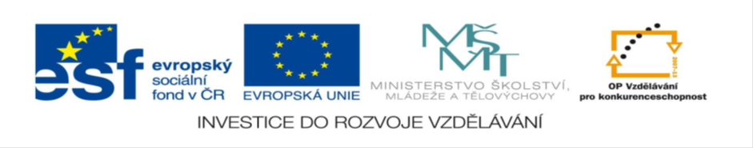

Unit 2 - Holidays: vocabulary revision
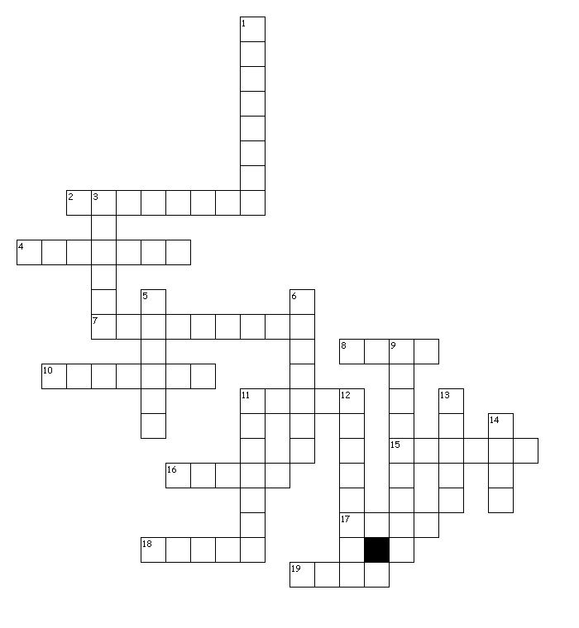

Across
2. nehoda
4. zapísknutí
7. drahý
8. loď
10. letiště
11. koleje
15. cestovat
16. strýc
17. teta
19. potřebovat
Down
1. pas
3. hrad
5. strašidelný
6. svatba
9. byt
11. železnice
12. zavazadlo
13. pláž
14. stan

Solution
2. nehoda - accident
4. zapísknutí - whisper
7. drahý - expensive
8. loď - boat
10. letiště - airport
11. koleje - rails
15. cestovat - travel
16. strýc - uncle
17. teta - aunt
19. potřebovat - need

Down
1. pas - passport
3. hrad - castle
5. strašidelný - snooky
6. svatba - wedding
9. byt - apartment
11. železnice - railway
12. zavazadlo - suitcase
13. pláž- beach
14. stan- tent

Název projektu: Šablony Špičák

Číslo projektu: CZ.1.07/1.4.00/21.2735

Šablona: III/2

Autor výukového materiálu: Mgr. Iveta Truhlářová

Výukový materiál vytvořen: leden 2013

Výukový materiál je určen pro: sedmý ročník

VY_32_INOVACE_175

